2010－2011学年第 2 学期 试题（ A ）卷
课程名称 | 机械设计 |  |  | 考试日期 |  |  | 年 月 日 |  | 共五题
学生姓名 |  | 学院 | 材料学院 |  | 班级 |  |  | 学号
一．单项选择题（每小题2分，共20分）
1．循环特性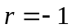的变应力是 应力。
A、对称循环变； B、脉动循环变； C、非对称循环变； D、静。
2. 采用螺纹联接时，若被联接件之一厚度较大，需要经常装拆，则一般宜采用 。
A．螺栓联接； B．双头螺柱联接； C．螺钉联接； D．铰制孔螺栓联接。
3. 带传动在工作中产生弹性滑动的原因是 。
A、带与带轮间的摩擦系数较小； B、带传递的外载荷过大；
C、带的弹性与紧边和松边的拉力差； D、初拉力过小。
4、在一定转速下，要减轻链传动的运动不均匀性和动载荷，应 。
A、增大链节距和链轮齿数； B、增大链节距，减小链轮齿数；
C、减小链节距和链轮齿数； D、减小链节距，增大链轮齿数。
5、对于标准齿轮传动，影响齿形系数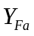的主要几何参数是 。
A、齿轮的模数； B、齿轮的压力角； C、齿轮的齿顶高系数。
6、蜗杆传动中，当其它条件相同时，增加蜗杆的头数，则传动效率 。
A．降低； B．增加； C．不变。
7、自行车车轮轴属于 。
A、心轴； B、转轴； C、传动轴。
8、滑动轴承计算中限制pv值是考虑限制轴承的 。
A．磨损； B．发热； C．胶合； D．塑性变形。
9、当转速较高时，同时承受轴向载荷和径向载荷，宜选用 。
A、圆锥滚子轴承； B、角接触球轴承 C、深沟球轴承； D、调心球轴承。
10、下列那种形式能形成动压润滑 。
A、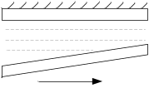 B、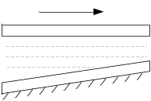 C、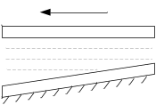

第 1 页(共 3 页)
二．简答题：（20分，第1题10分，其余每题5分）
1、在如图1所示的两个传动方案中，你认为那种方案比较合理？试分析，说明原因。
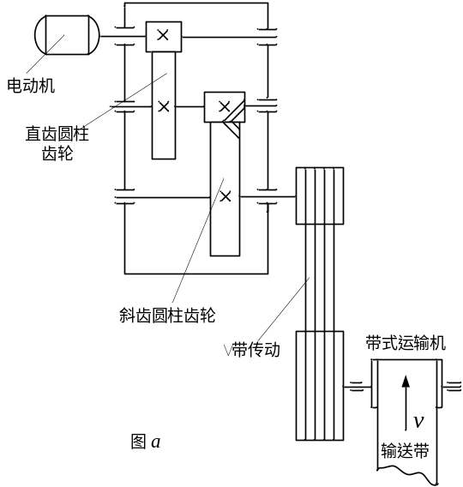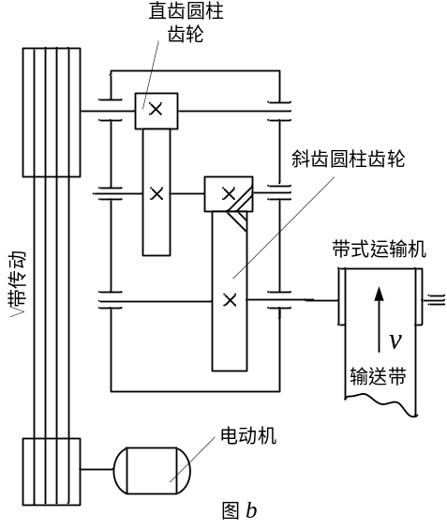
题2.1图
2. 为什么闭式齿轮传动的最主要失效形式是疲劳点蚀？一般情况下点蚀首先出现在齿廓的什么部位？为什么？提高齿轮抗点蚀的措施主要有哪些？
3. 带与带轮间的摩擦系数对带传动有什么影响？为增加承载能力，将带轮的表面做的粗糙些，以增大摩擦系数，这样做合理吗？为什么？
三、分析题：（10分）
试分析图2示蜗杆传动中各轴的回转方向、蜗轮轮齿的螺旋方向及蜗杆、蜗轮所受各力的作用位置及方向。
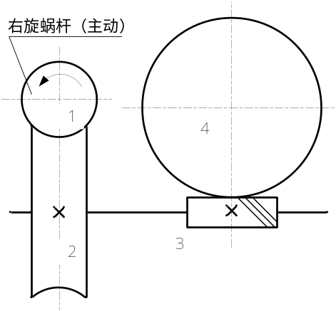
题3图

综合题 （共70分）
1、图示一厚度为15mm的薄板，用四个普通螺栓固定在机架上。已知载荷P=12000N，螺栓材料为Q235，许用拉应力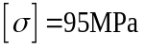，许用挤压应力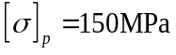，接合面间摩擦系数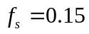，可靠性系数为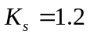，结构尺寸如图所示。试求螺栓小径应为多大？（12分）
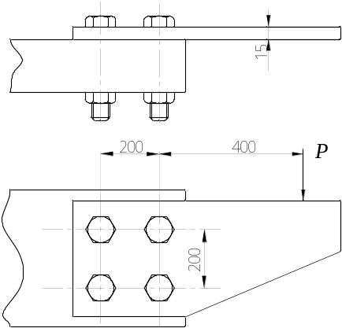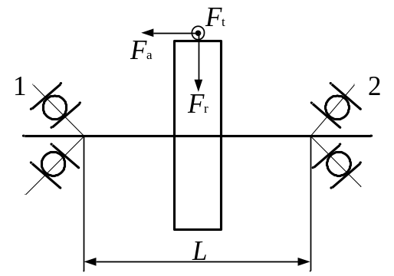
综合题1图 综合题2图
2、某传动装置支承结构如图所示，已知传动件的受力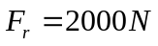，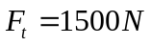，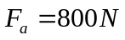，传动零件的分度圆直径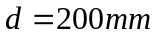，传动件相对轴承对称布置，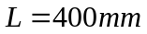，轴承为7208AC，派生轴向力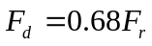，n=1450r/min，判断系数e=0.68, C=2580N, 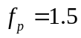，试计算：
（1）轴承的径向载荷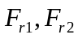；（2）轴承的轴向载荷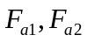；（3）轴承的当量动载荷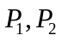；
（3）轴承的寿命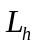。（15分）
7208AC轴承的载荷系数
e | 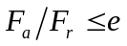 |  | 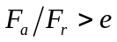
e | X | Y | X | Y
0.68 | 1 | 0 | 0.41 | 0.87

第 2 页(共 3页)
四、计算题：（35分）
1、有一气缸盖与缸体凸缘采用普通螺栓连接，如图所示，已知气缸中的压力p在0～2MPa之间变化，气缸的内径D = 500 mm，采用24个M30的螺栓进行连接（螺纹小径d₁=26.211mm），为了保证气密性要求，剩余预紧力F₁ = 1.8F（F为螺栓的轴向工作载荷），螺栓材料的许用拉伸应力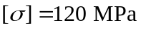，许用应力幅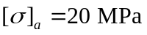，选用铜垫片，螺栓的相对刚度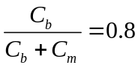，试校核该螺栓的强度。（12分）
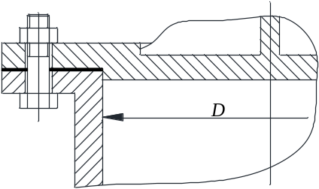
2、已知7208AC轴承的转速n = 5000 r/min，当量动载荷P = 2394 N，载荷平稳，工作温度正常，径向基本额定动载荷C_{r} =35200 N，预期寿命L'_{h} =8000h，试校核该轴承寿命。（8分）
3、有一非液体摩擦向心滑动轴承，轴颈直径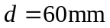，轴承宽度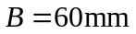，轴瓦材料为ZCuAl9Fe3，其使用性能为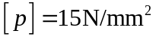，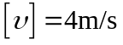，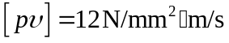。当载荷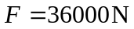，转速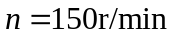时，校核该轴承是否满足使用要求。（7分）
4、设带所能传递的最大功率P = 3 kW，已知主动轮的直径d₁ = 140 mm，转速n₁ = 1420 r/min，小带轮包角α₁=160º，带与带轮间的当量摩擦系数f _{v} = 0.5，求最大圆周力F和紧边拉力F₁。
（欧拉公式：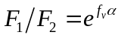） （8分）
五、结构题：（15分）
图示轴系结构为某减速器输出轴的结构图，试指出其设计错误，并画出改正图。
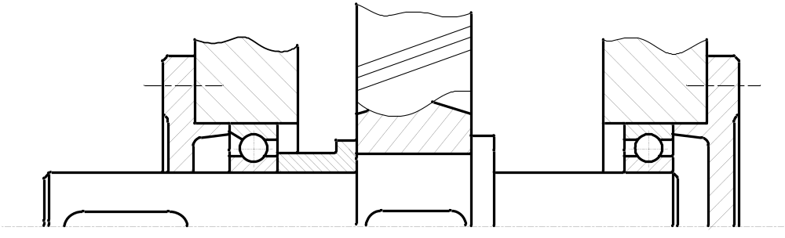

第3页（共3页）

